T.C
MAMAK KAYMAKAMLIĞI
Şehit Hamza Irmak Orta Okulu Müdürlüğü

2021-2023
Stratejik Planı
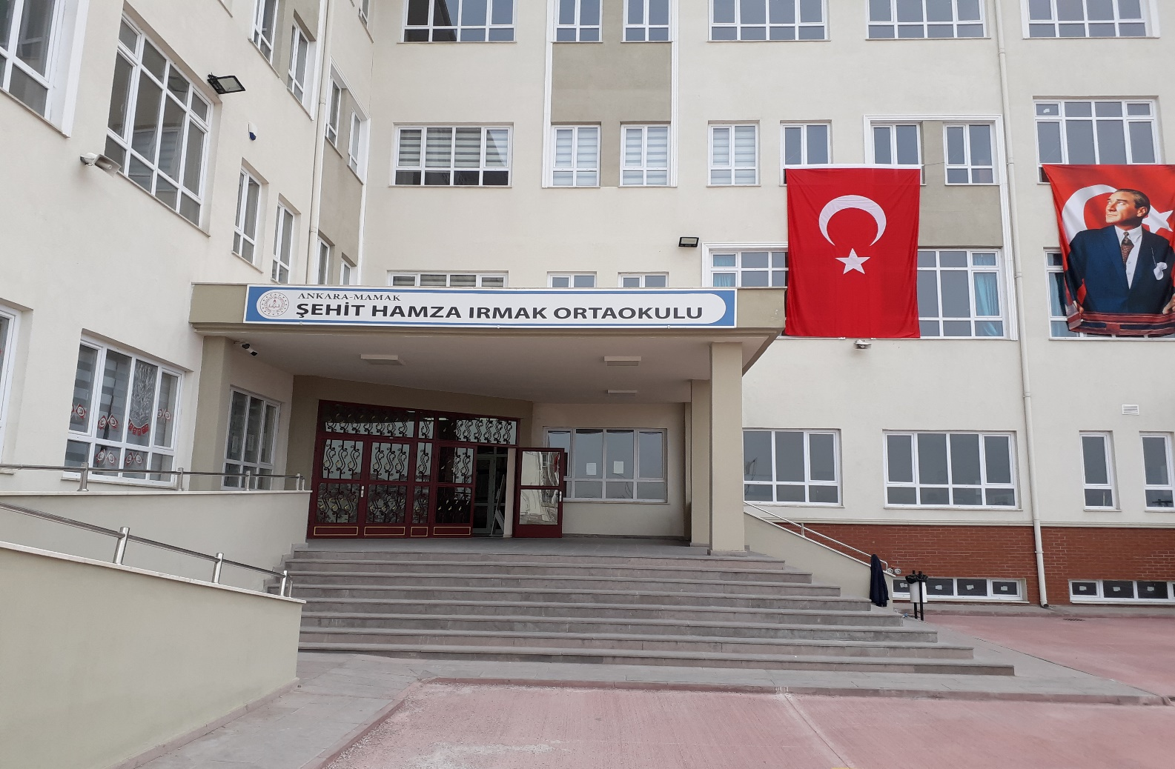

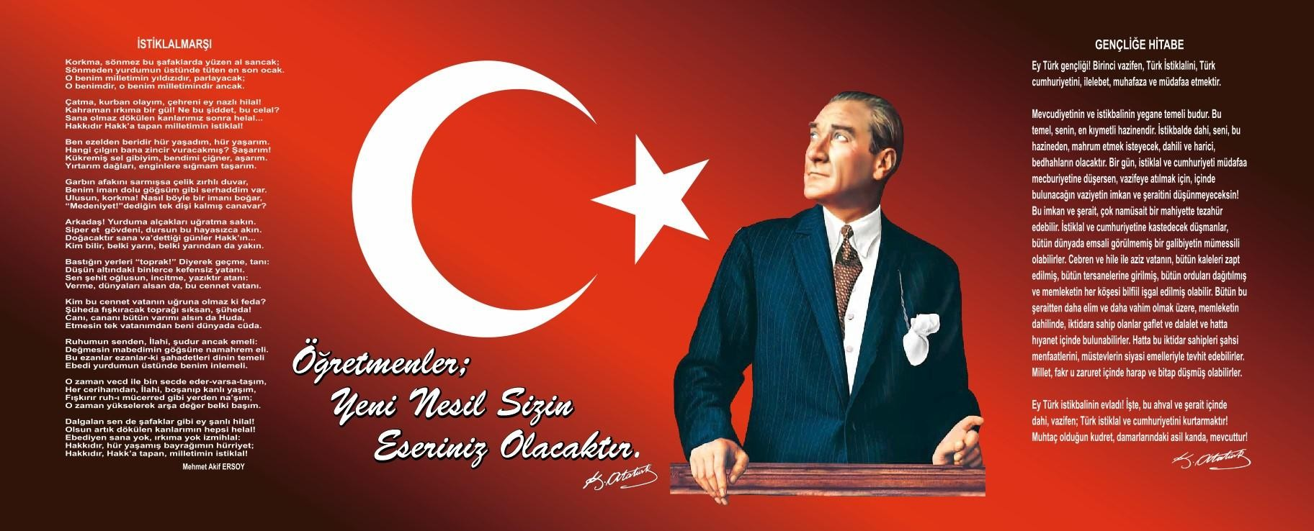

Sunuş:
Geçmişten günümüze gelirken teknolojik ve sosyal anlamda gelişmişliğin ulaştığı hız, artık kaçınılmazları da önümüze sererek kendini göstermektedir. Güçlü ekonomik ve sosyal yapı, güçlü bir ülke olmanın ve tüm değişikliklerde dimdik ayakta durabilmenin kaçınılmazlığı da dinamik bir yapıya sahip olmayı zorunlu kılmaktadır. Gelişen ve sürekliliği izlenebilen, bilgi ve planlama temellerine dayanan güçlü bir yaşam standardı ve ekonomik yapı; stratejik amaçlar, hedefler ve planlanmış zaman diliminde gerçekleşecek uygulama faaliyetleri ile (STRATEJİK PLAN) oluşabilmektedir.

Okulumuzun 2021-2022 Eğitim öğretim yılında eğitime başlamasıyla birlikte, Başarılı ve akılcı öğrenciler yetiştirmek için kurulan okulumuz, geleceğimizin teminatı olan öğrencilerimizi başarı çıtası yüksek olarak yetiştirip, ufku geniş Türkiye Cumhuriyetinin yükseklere taşıyan bireyler olması için öğretmenleri ve idarecileriyle özverili bir şekilde tüm azmimizle çalışmaktayız.
Şehit Hamza Irmak Ortaokulu olarak en büyük amacımız yalnızca ortaokulu bitiren çocuklar yetiştirmek değil, girdikleri her türlü ortamda çevresindekilere ışık tutan, hayata hazır, hayatı aydınlatan, bizleri daha da ileriye götürecek nesiller yetiştirmektir. İdare ve öğretmen kadrosuyla bizler çağa ayak uydurmuş, yeniliklere açık, Türkiye Cumhuriyetini daha da yükseltecek gençler yetiştirmeyi ilke edinmiş bulunmaktayız Şehit Hamza Irmak Ortaokulu stratejik planlama çalışmasına önce durum tespiti, yani okulun SWOT analizi yapılarak başlanmıştır. Okulumuzun eksilklileri göz alınarak hazırlanan bu planla beraber okul kültürü oturmuş öğrencilerimizin mutlu olduğu geleceğe güvenle bakan bir okul olmayı amaçlamış bulunmaktayız.

Planın hazırlanmasında emeği geçen bütün paydaşlara teşekkür ederim

Tahsin TOPRAK
Okul Müdürü

İçindekiler

GİRİŞ 7
PLAN HAZIRLIK SÜRECİ 7
Stratejik Plan Üst Kurulu 8
DURUM ANALİZİ 9
Okulun Kısa Tanıtımı 9
Okulun Mevcut Durumu: Temel İstatistikler 10
Okul Künyesi 10
Çalışan Bilgileri 11
Okulumuz Bina ve Alanları 12
Sınıf ve Öğrenci Bilgileri 13
Donanım ve Teknolojik Kaynaklarımız 13
Gelir ve Gider Bilgisi 14
Paydaş Analizi 14
Öğrenci Anketi Sonuçları 15
Öğretmen Anketi Sonuçları 16
Veli Anketi Sonuçları 17
GZFT (Güçlü, Zayıf, Fırsat, Tehdit) Analizi 18
İçsel Faktörler 18
Dışsal Faktörler 20
Gelişim ve Sorun Alanları 22
Gelişim ve Sorun Alanlarımız 22
MİSYON, VİZYON VE TEMEL DEĞERLER 24
MİSYONUMUZ 25
VİZYONUMUZ 25
TEMEL DEĞERLERİMİZ 25
TEMA I: EĞİTİM VE ÖĞRETİME ERİŞİM 27
Stratejik Amaç 1: 27
Stratejik Hedef 1.1. 27
Performans Göstergeleri 27
TEMA II: EĞİTİM VE ÖĞRETİMDE KALİTENİN ARTIRILMASI 28
Stratejik Amaç 2: 28
Stratejik Hedef 2.1 29
Performans Göstergeleri 29
Performans Göstergeleri 30
TEMA III: KURUMSAL KAPASİTE 31
Stratejik Amaç 3: 31
Stratejik Hedef 3.1. 31
Performans Göstergeleri 31
MALİYETLENDİRME 32
İzleme ve Değerlendirme 33
İMZA SİRKÜLERİ 37

Tablolar
Tablo 1: Stratejik Plan Üst Kurulu ve Stratejik Ekip Bilgileri 8
Tablo 2: Okul Künyesi 10
Tablo 3: Çalışan Bilgileri Tablosu 11
Tablo 4: Okul Yerleşkesine İlişkin Bilgiler 12
Tablo 5: Öğrenci Sayıları 13
Tablo 6: Teknolojik Kaynaklar Tablosu 13
Tablo 7: Gelir/Gider Bilgisi tablosu 14
Tablo 8: 2021-2023 Stratejik Planı Faaliyet/Proje Maliyetlendirme Tablosu 32

Şekiller

Şekil 1: Öğrencilerin Ulaşılabilirlik Düzeyi 15
Şekil 2: Katılımcı Karar Alma Seviyesi 16
Şekil 3: Velilerin Ulaşabilme Seviyesi 17

I. BÖLÜM
Giriş ve Plan Hazırlık Süreci

GİRİŞ
5018 Sayılı Kamu Mali Yönetimi ve Kontrol Kanunu ile kamu kaynaklarının daha etkili ve verimli bir şekilde kullanılması, hesap verebilir ve saydam bir yönetim anlayışının oluşması hedeflenmektedir.
2219-2023 dönemi stratejik planının hazırlanması sürecinin temel aşamaları; kurul ve ekiplerin oluşturulması, çalışma takviminin hazırlanması, uygulanacak yöntemlerin ve yapılacak çalışmaların belirlenmesi şeklindedir.

PLAN HAZIRLIK SÜRECİ
Okulumuzun 2021-2023 dönemlerini kapsayan stratejik plan hazırlık aşaması, üst kurul ve stratejik plan ekibinin oluşturulması ile başlamıştır. Ekip üyeleri bir araya gelerek çalışma takvimini oluşturulmuş, görev dağılımı yapılmıştır. Okulun 2021- 2023 Stratejik Planda yer alan amaçlar, hedefler, göstergeler ve faaliyetler incelenmiş ve değerlendirilmiştir. Eğitim Vizyonu 2023, mevzuat, üst politika belgeleri, paydaş, PESTLE, GZFT ve kuruluş içi analizlerinden elde edilen veriler ışığında eğitim ve öğretim sistemine ilişkin sorun ve gelişim alanları ile eğitime ilişkin öneriler tespit edilmiştir.

Planlama sürecine aktif katılımını sağlamak üzere paydaş anketi, toplantı ve görüşmeler yapılmıştır. Geleceğe yönelim bölümüne geçilerek okulumuzun amaç, hedef, gösterge ve eylemleri belirlenmiştir. Çalışmaları yürüten ekip ve kurul bilgileri altta verilmiştir.

Stratejik Plan Üst Kurulu

Tablo 1: Stratejik Plan Üst Kurulu ve Stratejik Ekip Bilgileri

Üst Kurul Bilgileri |  | Ekip Bilgileri
Adı Soyadı | Unvanı | Adı Soyadı | Unvanı
Tahsin TOPRAK | Okul Müdürü | Murat KOÇ | Md. Yrd./Başkan
Taner TULUM | Öğretmen | Erkan IŞIK | Öğretmen/Üye
Gülsemin A.KARDEŞ | Öğretmen | Dürdane O.TEKİN | Öğretmen/Üye
Anıl ÇİMELİ | Okul Aile Birliği  Bşk. | Sevinç İNAL | Öğretmen

II. BÖLÜM
Durum Analizi

DURUM ANALİZİ
Durum analizi bölümünde okulumuzun mevcut durumu ortaya konularak neredeyiz sorusuna yanıt bulunmaya çalışılmıştır. Bu kapsamda okulumuzun kısa tanıtımı, okul künyesi ve temel istatistikleri, paydaş analizi ve görüşleri ile okulumuzun Güçlü Zayıf Fırsat ve Tehditlerinin (GZFT) ele alındığı analize yer verilmiştir.

Okulun Kısa Tanıtımı :
Okulumuz 2021 yılında açılmıştır. Önce Tuzlucayır İlkokulu ek binası olarak açılan okulumuza Aziz SANCAR ismi verilmiş sonradan Hakkari'de Depin Polis Kontrol noktasına hain teröristlerin bomba yüklü araçla düzenlediği saldırı sonucu Şehit olan Hakkari il Emniyet Müdürlüğü Asayiş Şubesi'nde görevli polis memuru, 25 yaşındaki Hamza Irmak İsimli şehidimizin adı verilmiştir..Okulumuzda 36 derslik vardır.Okulumuzda Disiplin olayları son derece azdır.Okulumuz ‘da Fen labaratuvarı bulunmakta olup ,Bt labaratuvarı da kurulum aşamasındadır.

Okulun Mevcut Durumu: Temel İstatistikler

Okul Künyesi
Okulumuzun temel girdilerine ilişkin bilgiler altta yer alan okul künyesine ilişkin tabloda yer almaktadır.

Tablo 2: Okul Künyesi

İli: |  |  |  |  | İlçesi:
Adres: | Kartaltepe Mah.Okullar Cad.No:66 Mamak-Ankara
Telefon no: | 3123650607 |  |  |  | Faks Numarası: |  |  |  | -
e- Posta Adresi: | 768219@mebk12.tr |  |  |  | Web sayfası adresi: |  |  |  | http://sehit hamzaırmakortaokulu.meb.k12.tr/
Kurum Kodu: | 768219 |  |  |  | Öğretim Şekli: |  |  |  | Tam Gün
Okulun Hizmete Giriş Tarihi: 2021 |  |  |  |  | Toplam Çalışan Sayısı |  |  | * | 16
Öğrenci Sayısı: | Kız | 86 |  |  | Öğretmen Sayısı | Kadın |  |  | 8
 | Erkek | 78 |  |  |  | Erkek |  |  | 5
 | Toplam | 164 |  |  |  | Toplam |  |  | 13
Derslik Başına Düşen Öğrenci Sayısı |  |  |  | :21 | Şube Başına Düşen Öğrenci Sayısı |  |  |  |  | :20
Öğretmen Başına Düşen Öğrenci Sayısı |  |  |  | 6 | Şube Başına 30’dan Fazla Öğrencisi Olan Şube Sayısı |  |  |  |  | :-
Öğrenci Başına Düşen Toplam Gider Miktarı |  |  | * | 1000 | Öğretmenlerin Kurumdaki Ortalama Görev Süresi |  |  |  |  | 3 Ay

Çalışan Bilgileri
Okulumuzun çalışanlarına ilişkin bilgiler altta yer alan tabloda belirtilmiştir.

Tablo 3: Çalışan Bilgileri Tablosu

Unvan | Erkek | Kadın | Toplam
Okul Müdürü ve Müdür Yardımcısı | 2 | 0 | 2
Branş Öğretmeni | 4 | 8 | 12
Rehber Öğretmen | 1 | 0 | 1
İdari Personel | 0 | 1 | 1
Yardımcı Personel | 0 | 2 | 2
Güvenlik Personeli | 0 | 0 | 0
Toplam Çalışan Sayıları | 7 | 11 | 18

Okulumuz Bina ve Alanları
Okulumuzun binası ile açık ve kapalı alanlarına ilişkin temel bilgiler Tablo 4’de yer almaktadır.

Tablo 4: Okul Yerleşkesine İlişkin Bilgiler

Okul Bölümleri |  | Özel Alanlar | Var | Yok
Okul Kat Sayısı | 4 | Çok Amaçlı Salon | X
Derslik Sayısı | 36 | Çok Amaçlı Saha |  | X
Derslik Alanları (m2) | 24 | Kütüphane | X
Kullanılan Derslik Sayısı | 8 | Fen Laboratuvarı | X
Şube Sayısı | 8 | Bilgisayar Laboratuvarı | X
İdari Odaların Alanı (m2) | 25 | İş Atölyesi |  | X
Öğretmenler Odası (m2) | 50 | Beceri Atölyesi |  | X
Okul Oturum Alanı (m2) | 3510 | Pansiyon |  | X
Okul Bahçesi (Açık Alan)(m2) | 1950 | Robotik Kodlama |  | X
Okul Kapalı Alan (m2) | 1560
Sanatsal, bilimsel ve sportif amaçlı toplam alan (m2) | 350
Kantin (m2) | 60
Tuvalet Sayısı | 16
Diğer (… )

Sınıf ve Öğrenci Bilgileri
Okulumuzda yer alan sınıflar ve bu sınıflarda öğrenim gören öğrenci sayıları alttaki tabloda yer almaktadır.
Tablo 5: Öğrenci Sayıları

Sınıfı | Kız | Erkek | Toplam | Sınıfı | Kız | Erkek | Toplam
5.sınıf | 42 | 64 | 106
6.sınıf | 19 | 8 | 27
Ana Sınıfı | 15 | 16 | 31

Donanım ve Teknolojik Kaynaklarımız
Teknolojik kaynaklar başta olmak üzere okulumuzda bulunan çalışır durumdaki donanım malzemelerine ilişkin bilgilere tabloda yer verilmiştir.
Tablo 6: Teknolojik Kaynaklar Tablosu

Masaüstü Bilgisayar Sayısı | 6 | Yazıcı Sayısı | 6
Taşınabilir Bilgisayar Sayısı | 2 | Fotokopi Makinası Sayısı | 1
Projeksiyon Sayısı | - | İnternet Bağlantı Hızı | ADSL 16 Mbit
Akıllı Tahta Sayısı | -

Gelir ve Gider Bilgisi
Okulumuzun genel bütçe ödenekleri, okul aile birliği gelirleri ve diğer katkılarda dâhil olmak üzere gelir ve giderlerine ilişkin son iki yıl gerçekleşme bilgileri alttaki tabloda verilmiştir.
Tablo 7: Gelir/Gider Bilgisi tablosu
Okulumuz 2021-2022 Eğitim öğretim yılında hizmete girdinden dolayı gelir gider tablosu oluşturulamamıştır.

Paydaş Analizi
Kurumumuzun temel paydaşları öğrenci, veli ve öğretmen olmakla birlikte eğitimin dışsal etkisi nedeniyle okul çevresinde etkileşim içinde olunan geniş bir paydaş kitlesi bulunmaktadır. Paydaşlarımızın görüşleri anket, toplantı, dilek ve istek kutuları, elektronik ortamda iletilen önerilerde dâhil olmak üzere çeşitli yöntemlerle sürekli olarak alınmaktadır.
OKUL
MÜDÜRÜ
OKUL AİLE
BİRLİĞİ BAŞKANI
ÖĞRETMEN
KURULLARI
OKUL
MÜDÜR YARDIMCISI
OKUL
ZÜMRE VE MÜDÜR
KURULLAR YARDIMCISI
Paydaş anketlerine ilişkin ortaya çıkan temel sonuçlara altta yer verilmiştir:

Öğrenci Anketi Sonuçları:
Okulumuzda toplam 530 öğrenci öğrenim görmektedir. Örneklem seçim yöntemine göre seçilmiş toplam 109 öğrenciye uygulanan anket sonuçları aşağıda yer almaktadır.

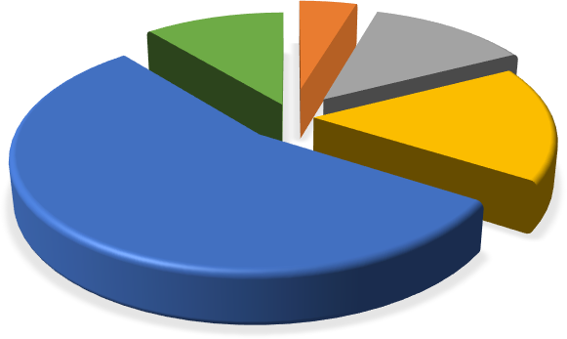
Tamamen
Katılıyorum 11%
YÜZDE
Hiç
Katılmıyorum
5%
Katılmıyorum
13%
Kararsızım
16%
Katılıyorum
55%
Şekil 1: Öğrencilerin Ulaşılabilirlik Düzeyi
“Öğretmenlerimle ihtiyaç duyduğumda rahatlıkla görüşebilirim” sorusuna ankete katılan öğrencilerin 60 Katılıyorum yönünde görüş belirtmişlerdir.

Öğretmen Anketi Sonuçları:
Okulumuzda görev yapmakta olan toplam 13 öğretmenin tamamına uygulanan anket sonuçları aşağıda yer almaktadır.
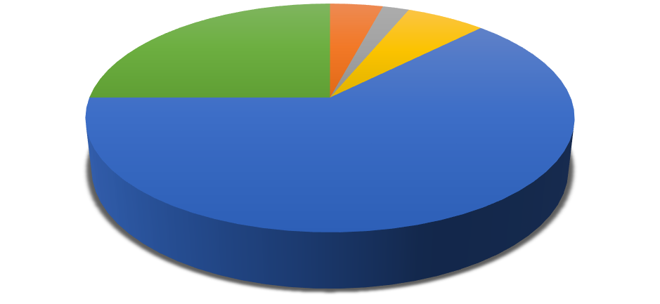
Tamamen
Katılıyorum 25%
Hiç KaKtıalCmtıelımvyaoıpyrourmum
0%4% Kararsızım
2% 6%
Katılıyorum
63%
Cevap
Hiç Katılmıyorum
Katılmıyorum
Kararsızım Katılıyorum Tamamen Katılıyorum

Şekil 2: Katılımcı Karar Alma Seviyesi
“Okulumuzda alınan kararlar, çalışanların katılımıyla alınır” sorusuna anket çalışmasına katılan 13 öğretmenlerimizin %93 ’ı Katılıyorum yönünde görüş belirtmişlerdir.

Veli Anketi Sonuçları:
136 veli içerisinde Örneklem seçimi Yöntemine göre 74 kişi seçilmiştir. Okulumuzda öğrenim gören öğrencilerin velilerine yönelik gerçekleştirilmiş olan anket çalışması sonuçları aşağıdaki gibidir.

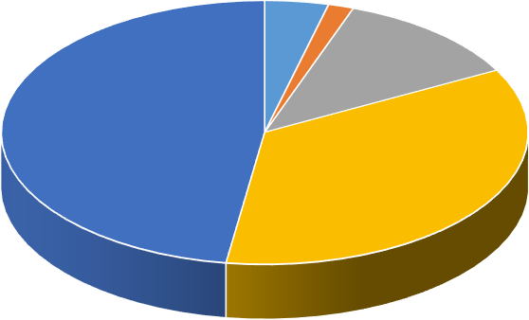
Grafik Başlığı
2
5
15

61

45

1 2 3 4 5

Şekil 3: Velilerin Ulaşabilme Seviyesi
“İhtiyaç duyduğumda okul çalışanlarıyla rahatlıkla görüşebiliyorum” sorusuna ankete katılmış olan velilerin %98’u olumlu yönde görüş belirtmişlerdir.

GZFT (Güçlü, Zayıf, Fırsat, Tehdit) Analizi
Okulumuzun temel istatistiklerinde verilen okul künyesi, çalışan bilgileri, bina bilgileri, teknolojik kaynak bilgileri ve gelir gider bilgileri ile paydaş anketleri sonucunda ortaya çıkan sorun ve gelişime açık alanlar iç ve dış faktör olarak değerlendirilerek GZFT tablosunda belirtilmiştir. Dolayısıyla olguyu belirten istatistikler ile algıyı ölçen anketlerden çıkan sonuçlar tek bir analizde birleştirilmiştir.
Kurumun güçlü ve zayıf yönleri donanım, malzeme, çalışan, iş yapma becerisi, kurumsal iletişim gibi çok çeşitli alanlarda kendisinden kaynaklı olan güçlülükleri ve zayıflıkları ifade etmektedir ve ayrımda temel olarak okul müdürü/müdürlüğü kapsamından bakılarak iç faktör ve dış faktör ayrımı yapılmıştır.

İçsel Faktörler

Güçlü Yönler
Güçlü Yönler
Öğrenciler | Öğrencilerin Okulumuzu tercih ederek kayıt yapılması
Çalışanlar | Çalışan personelin genç ve dinamik olması
Veliler | Öğrenci velilerinin okul kültürünü benimsemiş olması
Bina ve Yerleşke | Şehir Merkezine yakın olması ve ulaşımın kolay olması
Donanım | Donanımsal yapının zamanla tamamlanacak olması.
Bütçe | Kısıtlı bütçe imkânıyla ihtiyaçlar giderilmeye çalışılmaktadır.
Yönetim Süreçleri | Yönetim süreçleri dâhilinde kurum yöneticileri arasında işbirliğinin  düzgün işlemesi

İletişim Süreçleri | Yönetici,öğretmen,öğrenci ve veli iletişim kanallarının sürekli açık  olması
Zayıf Yönler

Zayıf Yönler
Öğrenciler | Öğrenci açısından herhangi bir eksikliğimiz bulunmamaktadır.
Çalışanlar | Öğretmenlerin fazla izin ve rapor alması.
Veliler | Velilerin okul için katkı sağlayacak projelere katılımının az olması, Velilerin öğrenci devam takibi konusunda duyarsız olması, Velilerin üst düzey beklentiler içinde olması;  Veli profilinin heterojen olması
Donanım | Yeterli donanımın olmaması,  Mevcut donanımın kullanımında öğretmenlerin yetersiz olması, Donanımsal Malzemenin sıklıkla bozulması;
Yönetim Süreçleri | Okul yönetiminde öğretmenlerin belirlenen ve istenen davranışları  zamanında göstermemeleri,

Dışsal Faktörler Fırsatlar
Fırsatlar
Politik | Okulumuz, Milli Eğitim Bakanlığı politikaları ışığında eğitim-öğretim faaliyetlerine devam etmektedir. Öğrencilerini eğitimin merkezine koyan bir yaklaşım sergileyen okulumuz, öğrencilerin yeniliklere açık ve yeniliklerden haberdar, gelişim odaklı olmasını sağlayıcı, önleyici çalışmalarla, risklerden koruyucu politikalar uygulayarak yasal sorumluluklarını en iyi şekilde yerine getirmek için çalışmaktadır.
Ekonomik | Okul Aile birliğinin çalışmaları ve yardımları sayesinde ekonomik  bir bütçenin olması
Sosyolojik | Öğrencilerin farklı sosyolojik ve ekonomik çevreden gelmelerinin  öğrenci profili zenginliği sağlaması
Teknolojik | Fotokopi makineleri ile işitsel ve görsel dokümanlara her zaman  ulaşılabilmesi;
Mevzuat-Yasal | Mevcut yönetmelik ve mevzuatlar okul çalışma yöntem ve tekniklerini desteklemekte ve yasal süreçlerin  işleyişinde herhangi bir sıkıntı yaşanmamaktadır.

Tehditler

Tehditler
Ekonomik | Ekonomik yetersizliklerin uygulanacak olan projelere kısıtlı etki  etmesi nedeniyle istenilen seviyelere ulaşılamaması
Sosyolojik | Veli ve Öğrenci profilinin çeşitlilik göstermesi uyum problemlerine  sebep olması
Teknolojik | Teknolojik açıdan Etkileşimli tahtaların olmaması  Öğrencilerin bilişim araçlarının kullanımı konusunda yetersiz  olması
Mevzuat-Yasal | Mevzuat gerekliliği nedeniyle bürokratik engellerin kısıtlamaları
Ekolojik | Okul yerleşkesinin büyükşehir alanı içinde olması,

Gelişim ve Sorun Alanları
Gelişim ve sorun alanları analizi ile GZFT analizi sonucunda ortaya çıkan sonuçların planın geleceğe yönelim bölümü ile ilişkilendirilmesi ve buradan hareketle hedef, gösterge ve eylemlerin belirlenmesi sağlanmaktadır.
Gelişim ve sorun alanları ayrımında eğitim ve öğretim faaliyetlerine ilişkin üç temel tema olan Eğitime Erişim, Eğitimde Kalite ve kurumsal Kapasite kullanılmıştır. Eğitime erişim, öğrencinin eğitim faaliyetine erişmesi ve tamamlamasına ilişkin süreçleri; Eğitimde kalite, öğrencinin akademik başarısı, sosyal ve bilişsel gelişimi ve istihdamı da dâhil olmak üzere eğitim ve öğretim sürecinin hayata hazırlama evresini; Kurumsal kapasite ise kurumsal yapı, kurum kültürü, donanım, bina gibi eğitim ve öğretim sürecine destek mahiyetinde olan kapasiteyi belirtmektedir.
Eğitime Erişim | Eğitimde Kalite | Kurumsal Kapasite
Okullaşma Oranı | Akademik Başarı | Kurumsal İletişim
Okula Devam/ Devamsızlık | Sosyal, Kültürel ve Fiziksel Gelişim | Kurumsal Yönetim
Okula Uyum, Oryantasyon | Sınıf Tekrarı | Bina ve Yerleşke
Özel Eğitime İhtiyaç Duyan Bireyler | İstihdam Edilebilirlik ve Yönlendirme | Donanım
Yabancı Öğrenciler | Öğretim Yöntemleri | Temizlik, Hijyen
Hayatboyu Öğrenme | Ders araç gereçleri | İş Güvenliği, Okul Güvenliği
 |  | Taşıma ve servis
Gelişim ve sorun alanlarına ilişkin GZFT analizinden yola çıkılarak saptamalar yapılırken yukarıdaki tabloda yer alan ayrımda belirtilen temel sorun alanlarına dikkat edilmesi gerekmektedir.

Gelişim ve Sorun Alanlarımız

1.TEMA: EĞİTİM VE ÖĞRETİME ERİŞİM
1 | Sınıf mevcutlarının uygun olması.
2 | Okul vizyonunun ve misyonunun belirlenmiş olması.
3 | Genç ve istekli öğretim kadrosunun olması

4 | Kurum içi iletişim kanallarının açık olması
5 | Kurum kültürünün oluşturulmuş olması
6 | Kendini geliştiren, gelişime açık ve teknolojiyi kullanan öğretmenin olması
7 | Okul yerleşkesinin şehir merkezinde olması

2.TEMA: EĞİTİM VE ÖĞRETİMDE KALİTE
1 | Sportif ve Sanatsal faaliyetlerin okul bünyesinde yürütülmesi
2 | Üstün yetenekli öğrencilere yönelik eğitim ve öğretim hizmetleri
3 | Eğitsel, mesleki ve kişisel rehberlik hizmetleri
4 | Okul sağlığı ve hijyen konularında sürdürülen etkinlikler
5 | Öğrenim zorluğu gösteren öğrenciler ile destekleme eğitimlerin yapılması
6 | Sosyal projelerde öğrencilerimizin ve velilerimizin birebir katılımlarının sağlanması
7 | Öğrencilerin Lise sınavlarında başarı seviyelerini artırmak amaçlı etüt çalışmalarının yapılması

3.TEMA: KURUMSAL KAPASİTE
1 | Çalışmaların ödüllendirilmesi
2 | Öğretmen ve öğrencilerin motivasyonlarını arttıracak etkinliklerin planlanması
3 | İdareci ve öğretmenlerin mesleki yeterliliklerinin geliştirilmesi için hizmet içi eğitim faaliyetlerine katılımın desteklenmesi
4 | Normal eğitim

III. BÖLÜM
Misyon, Vizyon ve Temel Değerler

MİSYON, VİZYON VE TEMEL DEĞERLER
Okul Müdürlüğümüzün Misyon, vizyon, temel ilke ve değerlerinin oluşturulması kapsamında öğretmenlerimiz, öğrencilerimiz, velilerimiz, çalışanlarımız ve diğer paydaşlarımızdan alınan görüşler, sonucunda stratejik plan hazırlama ekibi tarafından oluşturulan Misyon, Vizyon, Temel Değerler; Okulumuz üst kurulana sunulmuş ve üst kurul tarafından onaylanmıştır.

MİSYONUMUZ

Bizler, idareci, öğretmen, bir bütün olarak, gerekli saygı ve sevgi çerçevesinde, bütün imkânsızlıklara rağmen, öğrencilerimizin öğrenmeleri, bilgili, başarılı, kendine güvenen bir birey olarak yetişmeleri, 21. yüzyılda çağdaş yaşamın gereklerini yerine getirebilecek beceriler kazanmaları için çalışacağız. Atatürkçü düşüncenin ışığı altında; kendisine ve ülkesine sorumlu, gelişimini çağın gelişmişlik düzeyi ile sınırlandırmayan, düşüncelerini özgürce ifade edebilen; dürüst, paylaşımcı, kendisine güvenen, mutlu, çevreye duyarlı, barışçı gençler yetiştirmek.

VİZYONUMUZ
Atatürk ilke ve inkılâpları doğrultusunda, çağdaş ülkeler düzeyinde bir eğitim uygulayarak, öğrencilerimizi ve çevremizi bilgilendirmek, eğitimlerini sağlamak, kendileri ve ülkemiz için yararlı birer birey olmalarını gerçekleştirmektir. Öğrencilerimize sadece öğreten değil onları yaşama hazırlayan, gelişme ve yenilenmeyi devamlı yaşayan, öğrencilerimizin başarı ve kalite düzeyi ile Türkiye´nin önde gelen okulları arasında örnek ve öncü bir okul olmak.

TEMEL DEĞERLERİMİZ

-Atatürk ilke ve inkılaplarına bağlılık
-Etik kurallara bağlılık
-İnsan haklarına saygılı
-Değerlerine sahip çıkmak
-Etkinlik ve verimlilik
- Doğaya ve çevreye duyarlı
-Dürüstlük
-Açıklık

-Dayanışma ve takım ruhu -Sevgi, saygı ve hoşgörü
-Sorumluluk bilincine sahip olma
-Vatan sevgisi
-Yenilikçi
- Planlı, disiplinli
- Çalışkan
- Başarıyı ödüllendiren
-Değişime ve bilgiye açık olma
- Araştırmacı
- Özgün düşünceye sahip
- Şeffaf,
-Güvenirlilik
-Gelişmeci
-İdealist
-Liyakat
-Adalet
  - Bilimin evrenselliğine inanmak,
  - Doğruluk
  - Kurum kültürüne sahip olmak,

IV. BÖLÜM
Amaç-Hedef ve Eylemler

AMAÇ, HEDEF VE EYLEMLER

TEMA I: EĞİTİM VE ÖĞRETİME ERİŞİM

Stratejik Amaç 1:
Okulumuzun fiziki imkanlarını geliştirmek

Stratejik Hedef 1.1.
Okulumuzun donatım eksikliklerinin karşılanması

Performans Göstergeleri

Okulumuz 2021-2022 Eğitim öğretim yılında eğitime başladığı için sınıflarımızda akıllı tahtamız yoktur

Eylemler

No | Eylem İfadesi | Eylem Sorumlusu | Eylem Tarihi
1.1.1. | Akıllı Tahta talebi için donatım dan talepte bulunulacak | Okul Stratejik Plan Ekibi | 01 Eylül-31 Mayıs
1.1.2 | Akıllı tahta için gerekli altyapının oluşturulması sağlanacak. | Müdür yardımcıları, öğretmenler ve veliler | 04 Eylül- 31 Mayıs
1.1.3 | Robotik kodlama atelyesi için gerekli girişimlerde bulunucak | Okul İdaresi | 04 Eylül- 31 Mayıs
1.1.4 | Labaratuvarlarımızın ders malzemesi eksikliklerinin tamamlanması için gerekli çalışmalrın planlanması | Okul Stratejik Plan Ekibi | 04 Eylül- 31 Mayıs

TEMA II: EĞİTİM VE ÖĞRETİMDE KALİTENİN ARTIRILMASI
Eğitim ve öğretimde kalitenin artırılması başlığı esas olarak eğitim ve öğretim faaliyetinin hayata hazırlama işlevinde yapılacak çalışmaları kapsamaktadır.
Bu tema altında akademik başarı, sınav kaygıları, sınıfta kalma, ders başarıları ve kazanımları, disiplin sorunları, öğrencilerin bilimsel, sanatsal, kültürel ve sportif faaliyetleri ile istihdam ve meslek edindirmeye yönelik rehberlik ve diğer mesleki faaliyetler yer almaktadır.

Stratejik Amaç 2:
Öğrencilerimizin gelişmiş dünyaya uyum sağlayacak şekilde donanımlı bireyler olabilmesi için eğitim ve öğretimde kalite artırılacaktır.

Stratejik Hedef 2.1.

Öğrenme kazanımlarını takip eden ve velileri de sürece dâhil eden bir yönetim anlayışı ile öğrencilerimizin akademik başarıları ve sosyal faaliyetlere etkin katılımı artırılacaktır.

Performans Göstergeleri

No | Performans | Mevcut |  |  | HEDEF
 | Göstergesi | 2018 | 2019 | 2020 | 2021 | 2022 | 2023
PG.2.1.a | Başarısızlık nedeniyle sınıf tekrarı yapan  öğrenci sayısı | - | - | - | - | 5 | 2
PG.2.1.b | Yürütülen kültürel faaliyet sayısı |  | - | - | 10 | 15 | 20
PG.2.1.c. | Yürütülen kültürel faaliyetlere katılan  öğrenci oranı | - | - | - | 125 | 175 | 250
PG.2.1.d. | Üst kuruma yerleşen öğrenci oranı (%) | - | - | - | - | - | -
Okulumuz yeni açıldığı için performans göstergesi yoktur.

Eylemler

No | Eylem İfadesi | Eylem Sorumlusu | Eylem Tarihi
2.1.1. | Öğrenci Devam devamsızlıklarının takibinin yapılması | Müdür Yardımcısı | 10 Eylül-17 Haziran
2.1.2 | Öğrencilerin sosyal aktivitelere katılım oranlarını  arttırmak | Müdür Yardımcısı | 1 Eylül-17 Haziran
2.1.3 | Öğrencilerin kültürel faaliyetlere katılım sayısını  arttırmak | Müdür Yardımcısı | 1 Eylül-17 Haziran

TEMA III: KURUMSAL KAPASİTE

Stratejik Amaç 3:

Eğitim ve öğretim faaliyetlerinin daha nitelikli olarak verilebilmesi için okulumuzun kurumsal kapasitesi güçlendirilecektir.

Stratejik Hedef 3.1.
Okulumuzun fiziki, teknolojik ve beşeri kaynaklarını, değişen ve gelişen koşullara uygun hale getirerek güçlendirmek.

Performans Göstergeleri

No | Performans | Mevcut |  |  | HEDEF
 | Göstergesi | 2018 | 2019 | 2020 | 2021 | 2022 | 2023
PG.3.1.a | Okul servislerinden memnuniyet oranı (%) | - | - | - | 90 | 95 | 100
PG.3.1.b | Kişisel Gelişim alanında verilen seminer sayısı | - | - | - | 6 | 8 | 10
PG.3.1.c. | Okul temizliğinden memnuniyet oranı (%) | - | - | - | %90 | %95 | %100

Eylemler

No | Eylem İfadesi | Eylem Sorumlusu | Eylem Tarihi
3.1.1. | Okul servislerinin denetimi yapılacaktır. Öğrencilerle  görüşülerek problemler tespit edilecektir. | Müdür Yardımcısı | 1 Eylül-1 Haziran
3.1.2 | Konusunda uzman kişisel gelişim uzmanları ile görüşülerek okulumuza davet edilecek öğrencilerle  buluşturulacaktır. | Okul Gelişim Ekibi | 1 Eylül-1 Haziran
3.1.3 | Temizlik konulu projeler yürütülecek, öğretmen ve  öğrencilerin projede aktif yer almaları sağlanacaktır. | Proje Yönetim Ekibi | 1 Eylül-1 Haziran

V.BÖLÜM
Maliyetlendirme

MALİYETLENDİRME
Tablo 8: 2021-2023 Stratejik Planı Faaliyet/Proje Maliyetlendirme Tablosu

Kaynak Tablosu | 2019 | 2020 | 2021 | 2022 | 2023 | Toplam
Genel Bütçe | - | - | 2000 | 3000 | 4000 | 9000
Valilikler ve Belediyelerin Katkısı | - | - | 0 | 0 | 0 | 0
Diğer (Okul Aile Birlikleri) | - | - | 18000 | 25000 | 30000 | 73000
TOPLAM |  |  | 3800 | 55000 | 70000 | 82000

VI. BÖLÜM
İzleme ve Değerlendirme

İzleme ve Değerlendirme

5018 sayılı Kamu Mali Yönetimi ve Kontrol Kanunun amaçlarından biri; kalkınma planları ve programlarda yer alan politika ve hedefler doğrultusunda kamu kaynaklarının etkili, ekonomik ve verimli bir şekilde elde edilmesi ve kullanılmasını, hesap verebilirliği ve malî saydamlığı sağlamak üzere, kamu malî yönetiminin yapısını ve işleyişini düzenlemektir.
Bu amaç doğrultusunda kamu idarelerinin; stratejik planlar vasıtasıyla, kalkınma planları, programlar, ilgili mevzuat ve benimsedikleri temel ilkeler çerçevesinde geleceğe ilişkin misyon ve vizyonlarını oluşturması, stratejik amaçlar ve ölçülebilir hedefler saptaması, performanslarını önceden belirlenmiş olan göstergeler doğrultusunda ölçmesi ve bu sürecin izleme ve değerlendirmesini yapmaları gerekmektedir.
Bu kapsamda Şehit Hamza Irmak Ortaokulu Müdürlüğü 2021-2023 dönemine ilişkin kalkınma planları ve programlarda yer alan politika ve hedefler doğrultusunda kaynaklarının etkili, ekonomik ve verimli bir şekilde elde edilmesi ve kullanılmasını, hesap verebilirliği ve saydamlığı sağlamak üzere Şehit Hamza Irmak Ortaokulu Müdürlüğü 2021-2023

Stratejik Planı’nı hazırlamıştır. Hazırlanan planın gerçekleşme durumlarının tespiti ve gerekli önlemlerin zamanında ve etkin biçimde alınabilmesi için Şehit Hamza Irmak Ortaokulu Müdürlüğü 2021-2023 Stratejik Planı İzleme ve Değerlendirme Modeli geliştirilmiştir.
İzleme, stratejik plan uygulamasının sistematik olarak takip edilmesi ve raporlanmasıdır. Değerlendirme ise, uygulama sonuçlarının amaç ve hedeflere kıyasla ölçülmesi ve söz konusu amaç ve hedeflerin tutarlılık ve uygunluğunun analizidir.
Şehit Hamza Irmak Ortaokulu Müdürlüğü 2021-2023 Stratejik Planı İzleme ve Değerlendirme Modeli’nin çerçevesini;
- Şehit Hamza Irmak Ortaokulu 2021-2023 Stratejik Planı ve performans programlarında yer alan performans göstergelerinin gerçekleşme durumlarının tespit edilmesi,
- Performans göstergelerinin gerçekleşme durumlarının hedeflerle kıyaslanması,
- Sonuçların raporlanması ve paydaşlarla paylaşımı,
- Gerekli tedbirlerin alınması süreçleri oluşturmaktadır.
Şehit Hamza Irmak Ortaokulu Müdürlüğü 2021-2023 Stratejik Planı’nda yer alan performans göstergelerinin gerçekleşme durumlarının tespiti yılda iki kez yapılacaktır. Yılın ilk altı aylık dönemini kapsayan birinci izleme kapsamında, ilgili müdür yardımcısı tarafından harcama birimlerinden sorumlu oldukları göstergeler ile ilgili gerçekleşme durumlarına ilişkin veriler toplanarak konsolide edilecektir. Göstergelerin gerçekleşme durumları hakkında hazırlanan rapor üst yöneticiye sunulacak ve böylelikle göstergelerdeki yıllık hedeflere ulaşılmasını sağlamak üzere gerekli görülebilecek tedbirlerin alınması sağlanacaktır.
Yılın tamamını kapsayan ikinci izleme dâhilinde; ilgili müdür yardımcısı tarafından harcama birimlerden sorumlu oldukları göstergeler ile ilgili yılsonu gerçekleşme durumlarına ait veriler toplanarak konsolide edilecektir. Yılsonu gerçekleşme durumları, varsa gösterge hedeflerinden sapmalar ve bunların nedenleri üst yönetici başkanlığında harcama birim yöneticilerince değerlendirilerek gerekli tedbirlerin alınması sağlanacaktır.
Stratejik planın yıllık izleme ve değerlendirme raporu hazırlanarak okul aile birliği ile paylaşılacaktır. Ayrıca bir tanesi Mamak İlçe Milli Eğitim Müdürlüğü Strateji Geliştirme I Bölümüne gönderilecektir.

İzleme Değerlendir me  Dönemi | Gerçekleştirilme Zamanı | İzleme Değerlendirme Dönemi Süreç Açıklaması | Zaman Kapsamı
Birinci Dönem | Heryılın Temmuz  ayı içerisinde | Ekip tarafından harcama birimlerinden sorumlu oldukları göstergeler ile ilgili gerçekleşme durumlarına ilişkin verilerin toplanması ve pekiştirilmesi  Göstergelerin gerçekleşme durumları  hakkında hazırlanan raporun üst yöneticiye sunulması | Ocak-Temmuz
İkinci Dönem | Heryılın Temmuz  ayı içerisinde | Ekip tarafından harcama birimlerinden sorumlu oldukları göstergeler ile ilgili gerçekleşme durumlarına ilişkin verilerin toplanması ve pekiştirilmesi  Göstergelerin gerçekleşme durumları  hakkında hazırlanan raporun üst yöneticiye sunulması | Ocak-Temmuz

Göstergelere ilişkin yıllık
gerçekleşmelerin tespiti
Yıllık gerçekleşme durumlarının, varsa hedeften sapmaların ve alınması gereken tedbirlerin
değerlendirilmesi

İZLEME VE DEĞERLENDİRME DÖNGÜSÜ
Göstergelerin yılın ilk 6 aylık döneminde
gerçekleşme oranlarının tespiti
İlk 6 aylık gerçekleşme
durumlarını içeren raporun üst yöneticiye sunumu ve İlÇE MEM ile paylaşılması

Yıllık gerçekleşme durumlarını içeren raporun üst yöneticiye sunumu ve İlÇE MEM ile paylaşılması
İlk altı aylık gösterge
gerçekleşmelerindek i varsa hedeften sapmalar ve alınması gereken tedbirlerin değerlemdirilmesi

İMZA SİRKÜLERİ

STRATEJİK PLAN ÜST KURULU
SIRA  NO | ADI SOYADI | GÖREVİ | İMZA
1 | TAHSİN TOPRAK | OKUL MÜDÜRÜ
2 | MURAT KOÇ | MÜDÜR YRD.
3 | TANER TULUM | ÖĞRETMEN
4 | ERKAN IŞIK | ÖĞRETMEN
5 | ANIL ÇİMELİ | OKUL AİLE BİRLİĞİ BAŞKANI

Şehit Hamza Irmak Ortaokulu 2021-2023 Stratejik Planı Yıl Sonu Öğretmenler Kurulunda görüşülmüş, okul aile birliğinin de görüşleri dikkate alınarak gerekli düzeltmeler yapılmış olup okul idaresinin onayından sonra yürürlüğe girmiştir.

